Федеральное государственное образовательное бюджетное   
учреждение высшего образования

**«Финансовый университет при Правительстве Российской Федерации»**

**(Финансовый университет)**

Колледж информатики и программирования

**ОТЧЕТ   
Практической работе**

**Практическая работа 10:** «Преобразование форматов IP-адресов. Расчет IP-адреса и маски подсети»

**Студента:** Елесина Всеволода Юрьевича

**Дисциплина /Профессиональный модуль:** Компьютерные сети

|  |  |  |
| --- | --- | --- |
| **Группа:** 2ИСИП - 221 |  | **Преподаватель:** |
|  |  | ______________/И. В. Сибирев/ |
|  |  | **Дата выполнения:** |
|  |  | 22.05.2023 г. |
|  |  | **Оценка за работу: ____________** |

Москва   
2023

Содержание

Введение 3

Теоретическая часть 4

Практическая часть 7

Заключение 11

# Введение

Цель работы: определение класса и расчет IP-адреса и маски подсети

# Теоретическая часть

P-адрес представляет собой 32-разрядное двоичное число, разделенное на группы по 8 бит, называемых октетами. Наиболее распространенной формой представления IP-адреса является запись в виде четырех чисел, представляющих значения каждого байта в десятичной форме и разделенных точками, например: 128.10.2.30 Этот же адрес может быть представлен в двоичном формате: 10000000 00001010 00000010 00011110. А также в шестнадцатеричном формате: 80.0A.02.1D Следует заметить, что максимальное значение октета равно 11111111 (двоичная система счисления), что соответствует в десятичной системе 255. Поэтому IP-адреса, в которых хотя бы один октет превышает это число, являются недействительными. Пример: 172.16.123.1 – действительный адрес, 172.16.123.256 – несуществующий адрес, поскольку 256 выходит за пределы допустимого диапазона. IP-адрес состоит из двух логических частей – номера подсети (ID подсети) и номера узла (ID хоста) в этой подсети. При передаче пакета из одной подсети в другую используется ID подсети. Когда пакет попал в подсеть назначения, ID хоста указывает на конкретный узел в рамках этой подсети. Чтобы записать ID подсети, в поле номера узла в IP-адресе ставят нули. Чтобы записать ID хоста, в поле номера подсети ставят нули. Например, если в IP-адресе 172.16.123.1 первые два байта отводятся под номер подсети, остальные два байта – под номер узла, то номера записываются следующим образом: ID подсети: 172.16.0.0. ID хоста: 0.0.123.1. По числу разрядов, отводимых для представления номера узла (или номера подсети), можно определить общее количество узлов (или подсетей) по простому правилу: если число разрядов для представления номера узла равно N, то общее количество узлов равно 2N – 2. Два узла вычитаются вследствие того, что адреса со всеми разрядами, равными нулям или единицам, являются особыми и используются в специальных целях. Например, если под номер узла в некоторой подсети отводится два байта (16 бит), то общее количество узлов в такой подсети равно 216 – 2 = 65534 узла. Для определения того, какая часть IP-адреса отвечает за ID подсети, а какая за ID хоста, применяются два способа: − с помощью классов − с помощью масок. Общее правило: под ID подсети отводятся первые несколько бит IP-адреса, оставшиеся биты обозначают ID хоста. Признаком, на основании которого IP-адрес относят к тому или иному классу, являются значения нескольких первых битов адреса (рис.15).

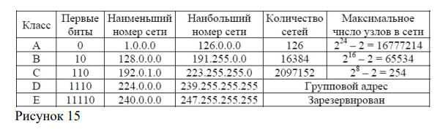

Адреса класса A предназначены для использования в больших сетях общего пользования. Они допускают большое количество номеров узлов. Адреса класса B используются в сетях среднего размера, например, сетях университетов и крупных компаний. Адреса класса C используются в сетях с небольшим числом компьютеров. Адреса класса D используются при обращениях к группам машин. Адреса класса E зарезервированы на будущее. Некоторые IP-адреса являются особыми, они не должны применяться для идентификации обычных сетей: 33 − Если все биты IP-адреса равны нулю, адрес обозначает узел- отправитель и используется в некоторых сообщениях ICMP. − Если все биты ID сети равны 1, адрес называется ограниченным широковещательным (limited broadcast), пакеты, направленные по такому адресу, рассылаются всем узлам той подсети, в которой находится отправитель пакета. − Если все биты ID хоста равны 1, адрес называется широковещательным (broadcast), пакеты, имеющие широковещательный адрес, доставляются всем узлам подсети назначения. − Если все биты ID хоста равны 0, адрес считается идентификатором подсети (subnet ID). Особый смысл имеет IP-адрес, первый октет которого равен 127. Этот адрес является внутренним адресом стека протоколов компьютера (или маршрутизатора). Он используется для тестирования программ, а также для организации работы клиентской и серверной частей приложения, установленных на одном компьютере. Обе программные части данного приложения спроектированы в расчете на то, что они будут обмениваться сообщениями по сети. В IP-сети запрещается присваивать сетевым интерфейсам IP-адреса, начинающиеся со значения 127. Когда программа посылает данные по IP адресу 127.х.х.х, то данные не передаются в сеть, а возвращаются модулям верхнего уровня того же компьютера, как только что принятые. Маршрут перемещения данных образует «петлю», поэтому этот адрес называется адресом обратной петли (loopback). Форма группового IP-адреса - multicast - означает, что данный пакет должен быть доставлен сразу нескольким узлам, которые образуют группу с номером, указанным в поле адреса. Групповой адрес не делится на номера сети и узла и обрабатывается маршрутизатором особым образом. Основное назначение групповых адресов распространение информации по схеме «один ко многим». Основное назначение multicast адресов - распространение информации по cxeме “один-ко-многим”. Хост, который хочет передавать одну и ту же информацию многим абонентам, с помощью специального протокола IGMP (Internet Group Manageme Protocol) сообщает о создании в сети новой мультивещательной группы с определенным адресом. Машрутизаторы, поддерживающие мультивещательность, распространяют информацию о создании новой группы в сетях, подключенных к портам этого маршрутизатора. Хосты, которые хотят присоединиться к вновь создаваемой мультивещательной группе, сообщают об этом своим локальным маршрутизаторам и те передают эту информацию хосту, инициатору создания новой группы. Групповая адресация предназначена для экономичного распространения в Internet или большой корпоративной сети аудио- или видеопрограмм, предназначенных сразу большой аудитории слушателей или зрителей. Маска - число, которое служит для выделения частей IP-адреса, чтобы TCP/IP мог отличать номер сети от номера хоста. Используя маску подсети, TCP/IP-хосты могут связаться и определить, где находится хост назначения: в локальной или удаленной сети. Пример маски подсети: 255.255.255.0. Биты IP-адреса, определяющие номер IP-сети, в маске подсети должны быть равны 1, а биты, определяющие номер узла, в маске подсети должны быть равны 0. Для стандартных классов сетей маски имеют следующие значения: − класс А - 11111111. 00000000. 00000000. 00000000 (255.0.0.0); − класс В - 11111111.11111111. 00000000. 00000000 (255.255.0.0); − класс С-11111111.11111111.11111111. 00000000 (255.255.255.0). Маски подсетей могут использоваться для маскирования тех частей адреса, которые согласно структуре класса, определяются как адреса сети. На практике разделение на подсети применяется в случае, когда конкретное сетевое адресное пространство разбивается дальше на отдельные подсети.

Подсети являются удобным средством структуризации сетей в рамках одной организации, когда все адресное пространство сети internet может быть разделено на непересекающиеся подпространства - "подсети", с каждой из которых можно работать как с обычной сетью TCP/IP. Таким образом единая IP-сеть организации может строиться как объединение подсетей. При этом организация должна получить один сетевой номер.

# Практическая часть

**Задание 1.** Изучить теоретические основы IP-адресации − Сколько октетов в IP — адресе? − Сколько битов в октете? − Сколько бит в маске подсети?

***Ответ:*** − 8 октетов в IP — адресе.

− 8 битов в октете.

− 32 бита в маске подсети.

**Задание 2.** Определить IP адрес вашего ПК − Узнайте собственный IP адрес компьютера и определите, к какому классу он относится. − Узнать свой собственный IP адрес вы можете, если запустите в ОС Windows XP на выполнение команду Пуск – Программы – Стандартные – Командная Строка и наберете в ней ipconfig.

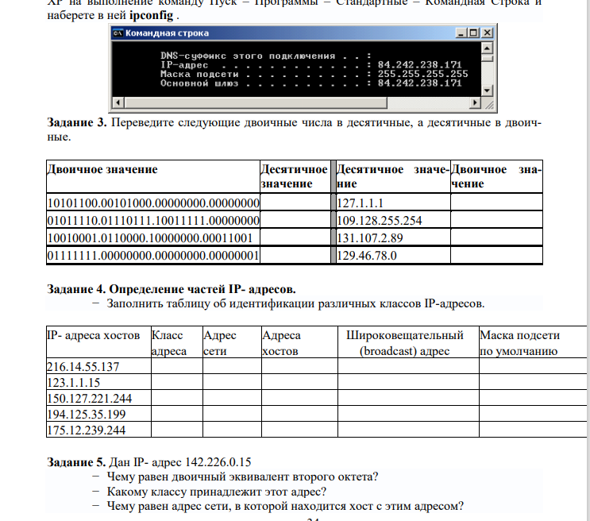

***Ответ:***

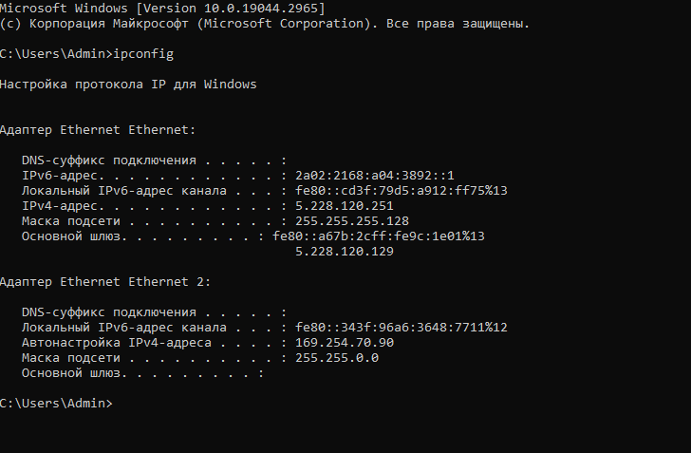

**Задание 3.** Переведите следующие двоичные числа в десятичные, а десятичные в двоичные.

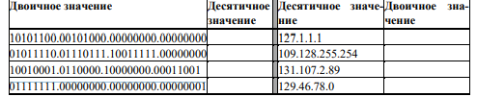

***Ответ:***

|  |  |  |  |
| --- | --- | --- | --- |
| Двоичное значение | Десятичное значение | Десятичное значение | Двоичное значение |
| 10101100.00101000.00000000.00000000 | 172.15625 | 127.1.1.1 | 1111111.00011001110 |
| 01011110.01110111.10011111.00000000 | 94.46605682373 | 109.128.255.254 | 1101101.00100000110 |
| 10010001.0110000.10000000.00011001 | 145.37695387006 | 131.107.2.89 | 10000011.00011011011 |
| 01111111.00000000.00000000.00000001 | 127.0000000149 | 129.46.78.0 | 10000001.01110101111 |

**Задание 4.** Определение частей IP- адресов. − Заполнить таблицу об идентификации различных классов IP-адресов.

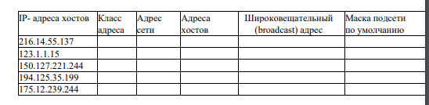

***Ответ:***

|  |  |  |  |  |  |
| --- | --- | --- | --- | --- | --- |
| IP- адреса хостов | Класс адреса | Адрес сети | Адреса хостов | Широковещательный (broadcast) адрес | Маска подсети по умолчанию |
| 216.14.55.137 | С | 216.14.55.0 | 216.14.55.1- 216.14.55.254 | 216.14.55.255 | 255.255.255.0 |
| 123.1.1.15 | A | 123.0.0.0 | 123.0.0.1 - 123.255.255.254 | 123.255.255.255 | 255.0.0.0 |
| 150.127.221.244 | B | 150.127.0.0 | 150.127.0.1 - 150.127.255.254 | 150.127.255.255 | 255.255.0.0 |
| 194.125.35.199 | C | 194.125.35.0 | 194.125.35.1 - 194.125.35.254 | 194.125.35.255 | 255.255.255.0 |
| 175.12.239.244 | B | 175.12.0.0 | 175.12.0.1- 175.12.255.254 | 175.12.255.255 | 255.255.0.0 |

**Задание 5.** Дан IP- адрес 142.226.0.15 − Чему равен двоичный эквивалент второго октета? − Какому классу принадлежит этот адрес? − Чему равен адрес сети, в которой находится хост с этим адресом? − Является ли этот адрес хоста допустимым в классической схеме адресации?

***Ответ:***

− двоичный эквивалент второго октета = 11100010;

− принадлежит B классу;

− адрес сети, в которой находится хост с этим адресом = 142.226.0.0;

− этот адрес хоста допустим в классической схеме адресации.

**Задание 6.** Найти адрес сети, минимальный IP, максимальный IP и число хостов по IP адресу и маске сети: IP-адрес: 192.168.215.89 Маска: 255.255.255.0

***Ответ:***

192.168.215.0 – зарезервирован, минимальный IP

192.168.215.255 – широковещательный, максимальный IP

Диапазон: 192.168.215.1 - 192.168.215.254, 254 адреса.

**Задание 7.** Найти маску сети, минимальный IP, максимальный IP по IP-адресу и адресу сети: IP-адрес: 124.165.101.45 Сеть: 124.128.0.0

***Ответ:***

Маска: 225.255.255.0/24

Минимальный: 124.128.0.1

Максимальный: 124.128.0.254

**Задание 8.** Найти минимальный IP, максимальный IP по адресу сети и маске: Маска: 255.255.192.0 Сеть: 92.151.0.0

***Ответ:***

Минимальный IP: 92.151.0.1

Максимальный IP: 92.151.63.254

**Задание 9.** Определите, какие IP-адреса не могут быть назначены узлам. Объясните, почему такие IP-адреса не являются корректными.

− 131.107.256.80

− 222.222.255.222

− 31.200.1.1

− 126.1.0.0

− 190.7.2.0

− 127.1.1.1

− 198.121.254.255

− 255.255.255.255

***Ответ:***

− 131.107.256.80 - некорректный адрес, максимальное значение адреса может быть 255, 256 не является корректным.

− 222.222.255.222 - может быть назначен IP-адрес.

− 31.200.1.1 - может быть назначен IP-адрес.

− 126.1.0.0 - может быть назначен IP-адрес. 126-указывает идентификатор сети, 1.0.0 - указывает идентификатор узла.

− 190.7.2.0 - может быть назначен IP-адрес. 190.7 - указывает идентификатор сети, 2.0 - указывает идентификатор узла. (Класс В).

− 127.1.1.1 - нет, не может быть назначен узлам. Вся сеть зарезервирована под «адрес заглушки», используемой в IP для обращения компьютера к самому себе.

− 198.121.254.255 - нет, не может быть назначен узлам. Этот IP-адрес относится к классу С, и последний октет не может иметь значение 255 (используется как широковещательный адрес).

− 255.255.255.255 - нет, так как идентификатор сети не может содержать только двоичные нули или единицы.

# Заключение

**Вывод:** Я определил класс и произвёл расчет IP-адреса и маски подсети.